Учитель –логопед Ивняковской СШ
Галицкая Юлия Олеговна
Нарушение чтения.

Проблема выявления и коррекции нарушения чтения (дислексии) у детей тревожит и педагогов, и родителей. Но больше всего от дислексии страдает сам ребёнок. Подобные трудности являются причиной снижения учебной мотивации.
Дислексия — это нарушение, при котором человек умеет читать и понимать буквы и числа, но испытывает трудности при их дифференцировании. То есть нарушения письма и чтения могут возникать у детей с нормальным интеллектом, сохранной устной речью, полноценным зрением и слухом, но у которых имеется несформированность некоторых частных психических процессов, препятствующих овладению чтением и письмом.
Следует обратить внимание, что на начальных этапах обучения грамоте ошибки чтения встречаются у многих детей. Это не показатель дислексии. На начальных этапах обучения навыки чтения только формируются. Со временем у большинства детей ошибки исчезают. У детей с дислексией ошибки остаются и носят стойкий специфический характер.
У детей, страдающих дислексией, наблюдаются нарушения звукопроизношения, бедность словаря, неточность употребления слов. Они неправильно оформляют свою речь, ошибаются в употреблении слов, избегают сложных фраз, ограничиваются короткими предложениями, у них наблюдаются инверсии.
При дислексии наблюдаются следующие группы ошибок.
1. Замены и смешения звуков при чтении: замены и смешения фонетически близких звуков (звонких и глухих, аффрикат и звуков, входящих в их состав, и др.), а также замены графически сходных букв (Х-Ж: П-Н, 3-В и др.).
2. Побуквенное чтение – нарушение слияния звуков в слоги и слова. При побуквенном чтении буквы называются поочередно, ("бухштабируются", нанизываются одна на другую (Р, А, М, А).
3. Искажения звука-слоговой структуры слова, которые проявляются в разнообразных ошибках: а) пропусках согласных при стечении, б) пропусках согласных и гласных при отсутствии стечения, в) добавлениях звуков, г) перестановках звуков, д) пропусках, перестановках слогов и др.
4.Нарушения понимания прочитанного проявляются на уровне отдельного слова, а также предложения и текста. Эта группа нарушений чтения выделяется в тех случаях, когда не наблюдается расстройства технической стороны
5.Процесса чтения.
6.Аграмматизмы при чтении. Эта группа ошибок проявляется на аналитико-синтетической и синтетической ступени овладения навыком чтения. Отмечаются нарушения в падежных окончаниях, в согласованиях существительного и прилагательного, изменениях окончаний глаголов и др.
Чтобы помочь своему ребёнку преодолеть проблемы с чтением, можно использовать следующие упражнения.
1. Узнавание букв.
• Попросите ребёнка зажмурить глаза, и "нарисуйте" на его ладошке букву. Ребёнок по ощущениям должен её узнать.
• Предложите создавать буквы: пусть добавит отсутствующий элемент буквы, преобразует букву, поменяв элементы: из Л сделать М, из П – Г, из Р – В и т.д. Для этого можно взять проволоку, нитки, пластилин.
• Можно выложить 4-5 букв и попросить запомнить их положение. Затем ребенок закрывает глаза, а вы прячете одну букву или меняете положение букв, или выкладываете ещё одну букву. Ребёнок должен определить, что изменилось, и сделать так, как было в начале.
2. Игры со слогами.
• Положите на столе карточки (или кубики) со слогами, например: РО, СО, МЫ, КО, попросите найти лишний слог и пояснить, почему он лишний. В нашем случае это «МЫ», так как в других слогах есть гласная О.
• Снова возьмите карточки со слогами, например: «КА, ПА, ГА, ЗА». Назовите слово, не произнося последний слог. Ребёнок должен выбрать нужный слог и дочитать конец слова. Например, «соро-КА, ко-ЗА, раду-ГА».
• Из "рассыпавшихся" слогов предложите составить слово: НИ-СА -- СА-НИ, КА-ЖИН-СНЕ – СНЕ-ЖИН-КА.

3. Чтение «зашумлённых» слов.
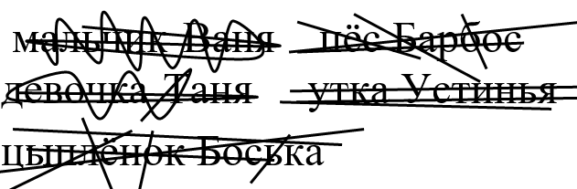
4. Чтение слов, напечатанных пунктиром.
5. Чтение слов, наложенных одно на другое.
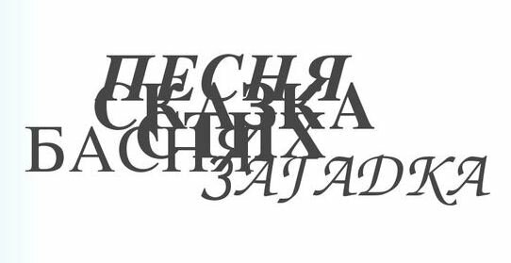

6. Чтение строк с закрытой нижней половиной; с закрытой верхней половиной.
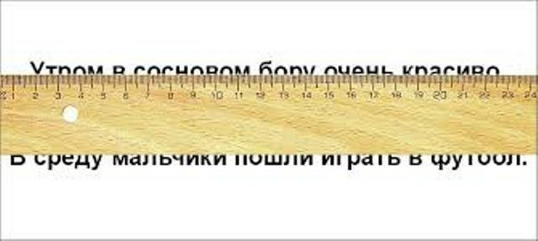
Для этого можно разрезать старые книги или газеты, а можно просто закрыть одну часть полоской бумаги или линейкой.
7. Поиск в тексте заданных слов.
Сначала ребёнок ищет и подчёркивает (можно обводить) слова, записанные на листке взрослым. Затем можно усложнить задание, предложив ребёнку находить слова, которые взрослый называет, а ребёнок воспринимает их на слух.
8. Восполнение пропусков слов в предложении.
Падчерица и скотину поила-кормила, дрова и воду в избу _____, печь _____, избу мела — еще до свету...
9. Слова на липучке.
«Слова «приклеились» друг к другу. Им надо помочь разделиться».
МАМАПАПАБАБУШКАДЕДУШКАСЛОВОКАРТИНКА
Впоследствии усложните задачу и предложите разделить предложение на слова.
ЯИДУГУЛЯТЬ.МНЕКУПИЛИКРАСИВУЮКУКЛУ.ЕЕЗОВУТНАТАША.

10. Пишем, лепим, вырезаем.
Ищите вместе с ребенком предметы, напоминающие непослушные буквы, пишите их на манке, на запотевшем стекле, выкладывайте, сравнивайте графемы и старайтесь найти ярко выраженные отличия.

11. Узнай букву по описанию.
«Внимание! Пропала буква, особые приметы – две длинные ровные палочки, между ними по серединке короткая. Объявляется срочный розыск». Пусть ребенок попробует вам загадать загадку и своими словами опишет букву.
12. Прочитай слова и найди среди них такие, которые можно читать наоборот.
РЕКА, КАЗАК, СУМКА,
РЮКЗАК, ШАЛАШ, БЕРЁЗА.
13. Вычеркни буквы, которые повторяются дважды. Что написано?
ТЮИГЮФРЖЯДЫШЧМЫКБЭМЗ ВЯЗЛЧАЭЕДСОПКАЖЭБОУШП
Профилактическая работа по предупреждению нарушения чтения и письма, позволяет полноценно овладеть письменной речью и влияет на успешность ребёнка.

